للمجال المهني

نقلت لكم مجموعة من الأفكار التي يمكن تنفيذها من قبل الطلاب والطالبات اتمنى ان تحوز على رضاكم
وسأل الله ان يجزي كاتبها عنا خير الجزاء
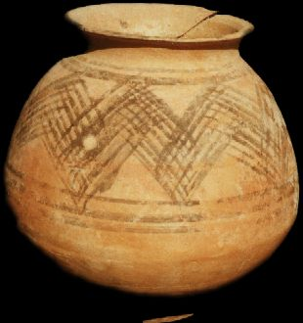
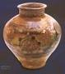
الجرة من الفخاريات و هي مواد تصنع من الطين و الماء وقد انتشرت منذ قديم الزمان و في مختلف الحضارات لأغراض عديدة كتبريد الماء و حفظة و تخزين الأطعمة و غير ذلك من الاستخدامات ,,, و حديثاً تستخدم بكثرة في تزين و ديكورات المنازل و يمكن أن يضاف إليها لمسات كثيرة تجدد من شكلها التقليدي و تحويلها إلى تحف في غاية الروعة .
الفكرة (1): حولي الفخار إلى خزف
المواد المطلوبة:
· جرة صغيرة من الفخار
· ورق زجاج (ورق الصنفرة)
· ألوان مائية
· علبة ورنيش
· قلم رصاص
الطريقة:
1- بواسطة ورق الزجاج نقوم بصقل جرة الفخار بحيث تصبح ملساء تماماً.
2- بواسطة قلم الرصاص نقوم بالكتابة على الجرة الفخارية آية من القرآن الكريم أو رسم زهرة أو شجرة..الخ.
3- نقوم بتلوين باقي الجرة باللون المناسب (يفضل اللون الأسود) .
4- نقوم بتعبئة أحرف الآية القرآنية بلون أصفر أو ذهبي أو فضي وفي حالة رسم الزهرة نلونها باللون المطلوب.
5- بعد أن تجف الألوان نقوم بطلاء الجرة بالورنيش وبعد أن تجف سيصبح لديك جرة لا يمكن أن يفرق أحد بينها وبين الخزف الحقيقي
الفكرة (2): شبك على الجرة
المواد المطلوبة:
· جرة من الفخار
· كيس البصل ( شبكة )
· ألوان بخاخ ( لونين متناسقين )
· علبة ورنيش
الطريقة :
1- ترش الجرة بالبخاخ الأصفر مثلاً و تترك لتجف .
2- تلبس الجرة كيس البصل البلاستك و يربط عليها مع الشد .
3- ترش الجرة بالبخاخ الأخضر مثلاً و تترك لتجف .
4-يفك كيس البصل وتحصلين على الجرة خضراء مخططة على شكل مربعات صفراء .
أفكار من زجاجات الطعام لديكور الحمام
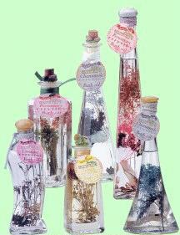
زجاجات الطعام تكون بأحجام متعددة و أشكال جميلة و زجاج ابيض شفاف عادة و للأسف مصيرها عادة سلة المهملات .
أمثله لتلك الزجاجات
زجاجات الدقوس , العصير , زيت الزيتون , العصائر المركزة , طعام الأطفال , ماء الورد و الزهر, الخل , المربى و المخللات ...الخ
الخطوات التالية :
تجهيز الزجاجة :
تغسل الزجاجة بالصابون و ينزع عنها الورق اللاصق عليها عن طريق نقع الزجاجة في ماء مغلي حتى يبدأ الورق بالانفصال عن الزجاجة
وبعد ذلك ينظف مكانه و يمسح جيداً و تترك الزجاجة حتى تجف تماماً .
يمكن استخدام عطاء الزجاجة الأصلي أو سدادة من الفلين , أو حتى المصابيح الزجاجية القديمة بعد لف قاعدتها بشريط ليناسب فتحة الزجاجة و يحكم غلقها
المواد اللازمة للعمل:
- زجاجه فارغة
- مقص
- مسدس الشمع
- شرائط ساتان
- ورد صناعي
- حبل رفيع
- خرامة الورق
- قطعة كرتون صغيره الحجم وبأي لون تفضلين
- زيت ابيض شفاف بدون رائحة ( زيت الأطفال ) أو زيت عطري اصفر أو ابيض
- ورد مجفف بعدة ألوان أو نجمة بحر صغيرة - أصداف – قش -سنابل قمح ...الخ
الطريقة:
1- يتم وضع الورد المجفف أو سنابل القمح أو طحالب البحر في الزجاجة ولا يكثر كلما كان الورد قليلا كان المنظر أحلى .
2- يسكب الزيت على الورد حتى مسافة قصيرة قبل قمة الزجاجة.
3- تغلق الزجاجة بالغطاء جيدا.
4- تربط شرائط الساتان على عنق الزجاجة على شكل ورده ويستحسن أن يكون لون الشريط الساتان مثل لون الورد أو محتويات الزجاجة .
5-يلصق الورد الصناعي على الشريط .
6- يمكن كتابة كلمة " زيت حمام " أو "bath oil " بخط جميل متشابك على قطعة الكرتون بلون مناسب ثم تثقب بالخرامة و ينضم بها خيط و تربط بعنق الزجاجة .
7- توضع في الحمام في أحد زوايا الحمام أو على رف ثابت كديكور جميل.
الخطوات التالية :
تجهيز الزجاجة :
تغسل الزجاجة بالصابون و ينزع عنها الورق اللاصق عليها عن طريق نقع الزجاجة في ماء مغلي حتى يبدأ الورق بالانفصال عن الزجاجة
وبعد ذلك ينظف مكانه و يمسح جيداً و تترك الزجاجة حتى تجف تماماً .
يمكن استخدام عطاء الزجاجة الأصلي أو سدادة من الفلين , أو حتى المصابيح الزجاجية القديمة بعد لف قاعدتها بشريط ليناسب فتحة الزجاجة و يحكم غلقها
المواد اللازمة للعمل:
- زجاجه فارغة
- مقص
- مسدس الشمع
- شرائط ساتان
- ورد صناعي
- حبل رفيع
- خرامة الورق
- قطعة كرتون صغيره الحجم وبأي لون تفضلين
- زيت ابيض شفاف بدون رائحة ( زيت الأطفال ) أو زيت عطري اصفر أو ابيض
- ورد مجفف بعدة ألوان أو نجمة بحر صغيرة - أصداف – قش -سنابل قمح ...الخ
الطريقة:
1- يتم وضع الورد المجفف أو سنابل القمح أو طحالب البحر في الزجاجة ولا يكثر كلما كان الورد قليلا كان المنظر أحلى .
2- يسكب الزيت على الورد حتى مسافة قصيرة قبل قمة الزجاجة.
3- تغلق الزجاجة بالغطاء جيدا.
4- تربط شرائط الساتان على عنق الزجاجة على شكل ورده ويستحسن أن يكون لون الشريط الساتان مثل لون الورد أو محتويات الزجاجة .
5-يلصق الورد الصناعي على الشريط .
6- يمكن كتابة كلمة " زيت حمام " أو "bath oil " بخط جميل متشابك على قطعة الكرتون بلون مناسب ثم تثقب بالخرامة و ينضم بها خيط و تربط بعنق الزجاجة .
7- توضع في الحمام في أحد زوايا الحمام أو على رف ثابت كديكور جميل.
خشبية بمنتهى السهولة
أفضل طريقة لأستغلال المساحات الضيقة هي استخدام أرفف الحائط ...
و بإمكانك عملها بنفسك بخطوات بسيطة تضيف جمال و روعة لمطبخك , حمامك , أو غرفة أطفالك ...الخ
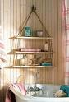
الأدوات :
- عدد 3 لوح خشبي مستطيل بذات الحجم و الطول .
- عدد 2 حبل طويل.
- دريل كهربائي .
- شريط لاصق .
- مسطرة وقلم رصاص لأخذ القياسات .
الطريقة :
1- نأخذ القياسات بدقة على كل لوح بحيث نحدد4 علامات للثقوب في كل زاويه ثقب.
2- نحفرالألواح بواسطة الدريل ( أربع ثقوب في ثلاث ألواح ).
الطباعة بأوراق الشجر
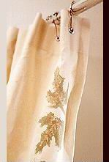
يمكنك عمل ديكور خريفي جميل لمنزلك باستخدام الطباعة بواسطة أوراق الشجر على الأثاث و الجدار و القماش ..
إن الحصول على طقم كامل من الأدوات من صنع يديك بهذه الطريقة لم يكلفك كثيراً و سيعطيك نوع من التميز عن غيره .
الأدوات :
- لوح فلين ( المستخدم في اللوحات المدرسية)
- ورق شجر حقيقي ( الشكل حسب الرغبة)
- صمــــــــــغ أو شريط لاصق
- ألوان أكريليك أو زيتية
- قلم رصاص
- فرشاة تلوين
سكين الأعمال اليدوية( مشرط صغير)
الطريقة :
1- ضعي ورقة الشجر فوق الفلين وحددي شكلها عليه بقلم رصاص
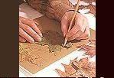
-اقطعي الشكل بحرص مستخدمة سكين الأعمال اليدوية
3-استخدمي الصمغ في لصق ورقة الشجر الأصلية بمثيلتها من الفلين.
4- عند لصق الورقة على الفلين اجعلي الوجه الخشن للورقة من الخارج حتى تعطي التعرجات الطبيعية في ورقة الشجر التأثير المطلوب
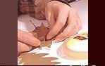
- ادهني الورقة باللون المفضل كدرجات البني و الأصفر ، واستعدي للطباعة بالتجربة على ورقة خارجية
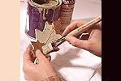
6- بحركة ثابتة ليديك اطبعي على الخام أو الحائط اضغطي جيدا دون التحريك يمين أو يسار
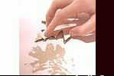
-بواسطة الفرشاة املئي الفراغ بضربات خفيفة لتعطيها الشعور بالحقيقة
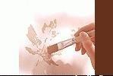
كرري هذه العملية في كل مرة للحصول على أوراق الشجر بشكل إطار او حزام , يمكنك عمل طقم كامل في الحمام عن طريق الطباعة على الحائط و الستارة و
المناشف و إكسسوارات الحمام .
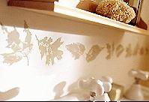
بالأزهار جملوا كل شئ حتى الشبشب
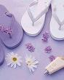

هذا العمل سيعجب الفتيات كثيراً و يمكنهن القيام به بأنفسهن و هو تجميل الشبشب التقليدي بالأزهار للاستخدام عند البحر أو المسبح أو الحمام أعزكم الله .
الأدوات و المواد:
- شبشب بلاستيك بأي لون تفضلين .
- أزهار بلاستيك صناعية.
- مسدس شمع .
- مقص .
الطريقة
1-اختيار أزهار بألوان متناسقة مع الشبشب.
2- نزيل الأفرع الطويلة باليد أو المقص.
3- تجميع الأزهار بشكل منسق ومناسب للشبشب سواء كان زهرة واحدة في المنتصف أو مجموعة أزهار صغيرة .
4- باستخدام مسدس الشمع تثبت في مكانها المناسب

